Software Requirements Specification

Sistem Pendukung Keputusan Bimbingan Belajar (Bimbel) Kelas 12 SMA (2019)

Politeknik Negeri Jakarta

*Alvin Tandiardi, Jodi Usnanda Eka Putra, Nadia Ela Sakinah TI 5A*

**Revision History**

|  |  |  |  |
| --- | --- | --- | --- |
| **Name** | **Date** | **Reason For Changes** | **Version** |
| SRS_SPK_BIMBEL | 05 Desember 2019 | Versi Pertama | 1.0 |
| SRS_SPK_BIMBEL | 11 Desember 2019 | Versi Kedua: Penambahan Bab 2 | 2.0 |

**Table of Contets**

|  |  |  |  |
| --- | --- | --- | --- |
| 1. | Introduction .............................................................................................................................................. | | 4 |
|  | 1.1 Purpose ............................................................................................................................................... | | 4 |
|  | 1.2 | Intended Audience and Reading Suggestion ...................................................................................... | 4 |
|  | 1.3 Product Scope ..................................................................................................................................... | | 4 |
|  | 1.4 | Definition, Acronyms, and Abbreviations .......................................................................................... | 4 |
|  | 1.5 | Reference ............................................................................................................................................ | 4 |
| 2. | Overall Description................................................................................................................................... | | 6 |
|  | 2.1 | User Classes and Characteristic......................................................................................................... | 6 |
|  | 2.2 | Product Perspective ........................................................................................................................... | 6 |
|  | 2.3 Product Function................................................................................................................................. | | 7 |
|  | 2.4 Assumption and Dependency ............................................................................................................. | | 8 |
| 3. | External Interface...................................................................................................................................... | | 9 |
| 4. Non Functional Requirements .................................................................................................................. | | | 9 |
| 5. | Appendix .................................................................................................................................................. | | 9 |

**1. Introduction**

**1.1 Purpose**

*Tujuan pembuatan dokumen ini adalah dokumen yang menjelaskan sistem pendukung keputusan bimbingan belajar (bimbel) kelas 12 SMA. Penjelasan mencakup tentang fitur-fitur yang dimiliki sistem, bagaimana sistem bekerja, dan apa yang menjadi prasyarat utama agar sistem dapat beroperasi. Dokumen ini menjadi acuan kerja bersama stakeholders dan tim pengembang.*

**1.2 Intended Audience and Reading Suggestion**

*Dokumen ini akan menjadi acuan kerja bersama dan untuk dipahami bersama oleh :*

1. *Project manager*
2. *Development team*
3. *Stake holders*

**1.3 Product Scope**

*Sistem pendukung keputusan bimbingan belajar kelas 12 SMA adalah aplikasi berbasis web yang memudahkan pelajar kelas 12 SMA dalam memilih tempat bimbingan belajar sesuai dengan kriteria yang diinginkan dan nanti akan memunculkan hasil berupa daftar tempat bimbingan belajar..*

**1.4 Definition, Acronyms, and Abbreviations** Beberapa istilah yang digunakan dalam sistem ini :

* Bimbel : Bimbingan belajar.
* User : Pengguna yang terdaftar / telah melakukan registrasi dalam web.
* Kriteria : Hal-hal yang dipertimbangkan dalam pengambilan keputusan.
* Biaya : Biaya normal setiap Lembaga Bimbingan Belajar khusus kelas 12 SMA

IPA/IPS, mulai dari awal tahun ajaran hingga SBMPTN.

* Fasilitas : Jumlah fasilitas yang dimiliki Bimbel, seperti ruangan FULL AC, ruang

diskusi, modul pembelajaran, kumpulan soal, try out, Quis, konsultasi, bimbingan online, WIFI gratis, dll.

­

* Jumlah pertemuan : Jumlah pertemuan selama proses intensif belajar per minggu.
* Kapaitas per kelas : Jumlah maksimal siswa per kelas.
* Alternatif : Daftar bimbel yang ada di dalam database sistem.
* Bobot : Tingkat kepentingan setiap kriteria berdasarkan input dari user.

**1.5 Reference**

*Pembuatan dokumen ini mengacu pada :*

1. IEEE. *IEEE Std 830-1998 IEEE Recommended Practice for Software Requirements* *Specifications.* IEEE Computer Society, 1998.

2. Data survey harga dan fasilitas di setiap bimbel (hasil kunjungan bimbel).

1. **Overall Description**

2.1 User Classes and Characteristic

Berikut ini adalah list pengguna yang akan menggunakan sistem ini.

|  |  |  |
| --- | --- | --- |
| **No** | **Pengguna** | **Penjelasan** |
| 1 | User | Pengguna yang telah mendaftar akun |

2.2 Product Perspective

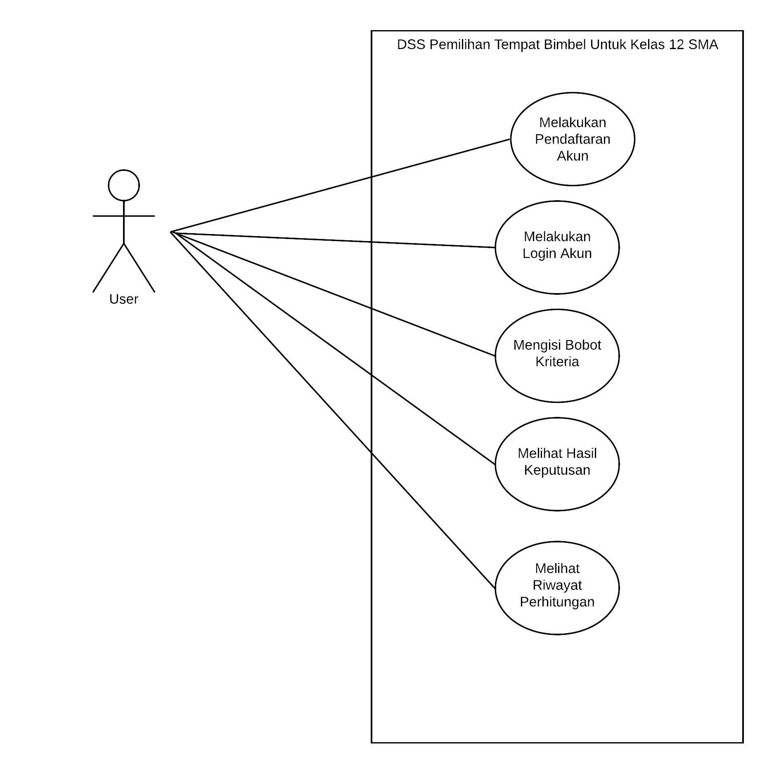

Use case diagram diatas adalah gambaran umum tentang sistem pendukung keputusan bimbingan belajar (bimbel) kelas 12 SMA yang akan dikembangkan. Use case yang ada memperlihatkan fitur-fitur utama yang dimiliki oleh sistem ini.

2.3 Product Function

1. Pendaftaran

**Use Case:** Melakukan Pendaftaran Akun

**Diagram:**

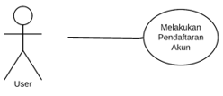

**Use Case Description**

Use case ini untuk menjelaskan proses pendaftaran akun agar dapat menggunakan sistem pendukung keputusan Bimbingan Belajar (Bimbel) kelas 12 SMA.

**Initial Step by Step**

1. User mengklik tombol “Daftar disini”
2. Sistem menampilkan halaman Pendaftaran
3. Pengguna memasukan data nama, asal sekolah, email, password
4. User mengklik tombol “ SIGN UP”
5. Sistem menyimpan data pengguna ke database

**Activity Diagram**

**<buat>**

1. Login

**Use Case:** Melakukan Login Akun

**Diagram:**

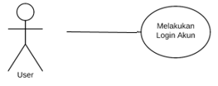

**Use Case Description**

**<buat>**

**Initial Step by Step**

1. Pengguna mengklik tombol “Login”
2. Sistem menampilkan halaman login
3. Pengguna memasukan data email dan password
4. Pengguna mengklik tombol “SIGN IN”
5. Sistem memverivikasi email dan password yang telah di masukan pengguna
6. Jika email dan password benar, sistem menampilkan halaman Home
7. Jika email dan password salah, sistem akan tetap di halaman login dan menampilkan pesan “password atau email salah. Silakan coba lagi !”

**Activity Diagram**

**<buat>**

1. Pembobotan Kriteria

**Use Case:** Mengisi Bobot Kriteria

**Diagram:**

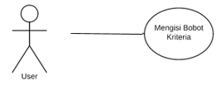

**Use Case Description**

**<buat>**

**Initial Step by Step**

**<buat>**

**Activity Diagram**

**<buat>**

1. Hasil Keputusan

**Use Case:** Melihat Hasil Keputusan

**Diagram:**

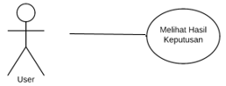

**Use Case Description**

Use case ini untuk menjelaskan proses menampilkan hasil perhitungan bimbel sesuai dengan bobot yang dimasukkan oleh user.

**Initial Step by Step**

1. Setelah user memasukkan bobot dari setiap kriteria, maka user menekan tombol hitung.
2. Tampil halaman baru yang terdapat tabel daftar hasil perhitungan dss beserta ranking nya.
3. Disinilah user dapat melakukan pengambilan keputusan dengan melihat ranking dari tabel tersebut.
4. Terdapat tombol untuk setiap baris yang berfungsi untuk melihat detail dari setiap bimbel.

**Activity Diagram**

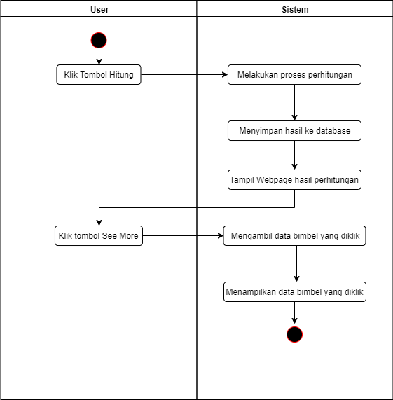

1. Riwayat Perhitungan

**Use Case:** Melihat Riwayat Perhitungan

**Diagram:**

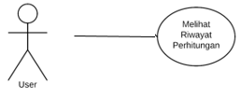

**Use Case Description**

Use case ini untuk menjelaskan proses melihat daftar riwayat perhitungan yang pernah dilakukan oleh user.

**Initial Step by Step**

1. User menekan menu History di navigation bar.
2. Terbuka halaman baru dan terdapat tabel berisi riwayat perhitungan sebelumnya yang dibedakan dengan tanggal dan waktu.
3. Terdapat tombol see more pada setiap baris.
4. Saat tombol see more ditekan maka akan terbuka halaman baru yang berisi detail dari riwayat.
5. Di dalam halaman baru ini terdapat tabel berisi bobot yang sebelumnya dimasukkan dan juga tabel hasil urutan bimbel.

**Activity Diagram**

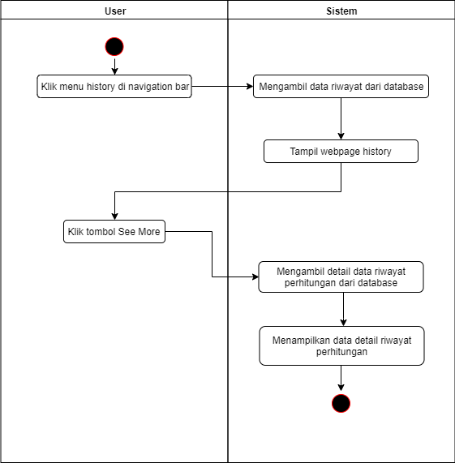

2.4 Assumption and Dependency

Beberapa prasyarat yang diperlukan untuk dijalankannya sistem pendukung keputusan ini:

1. User harus mendaftar dan melakukan login untuk bisa menggunakan fitur – fitur yang ada.
2. Pengisian bobot yang dilakukan oleh user harus memiliki total 100 %.
3. Daftar bimbel yang disediakan hanya untuk kelas 12 SMA.

2.5 External Interface

* User Interfaces
* Hardware Interfaces
* Software Interfaces
* Communications Interfaces

1. Non Functional Requirements
2. Appendix